080413

Ah! Mon beau laboureur
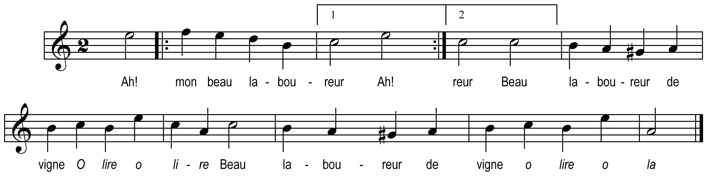

Ah! mon beau laboureur (bis)
Beau laboureur de vigne

O lire o lire
Beau laboureur de vigne o lire o la

N’a vous pas vû passer (bis)
Marguerite ma mie

O lire o lire
Marguerite ma mie o lire o la

Je don’rois cent écus (bis)
Qui diroit où est ma mie

Monsieur comptez-les là (bis)
Entrez en nôtre vigne

Dessous un prunier blanc (bis)
La belle est endormie

Je la poussay trois fois (bis)
Sans qu’elle osât mot dire

La quatrième fois (bis)
Son petit cœur soupire

Pour qui soupirez-vous (bis)
Marguerite ô ma mie

Je soupire pour vous (bis)
Et ne m’en puis dédire

Les voisins nous ont vus (bis)
Et ils iront tout dire

Laissons les gens parler (bis)
Et n’en faisons que rire

Quand ils auront tout dit (bis)
N’auront plus rien à dire

